**Міністерство освіти і науки України**

**Національний технічний університет України «Київський політехнічний інститут імені Ігоря Сікорського"**

**Факультет інформатики та обчислювальної техніки**

**Кафедра ІПІ**

**Звіт**

з лабораторної роботи № 3 з дисципліни

«Основи програмування 2.

Модульне програмування»

Варіант 25

**Виконав(ла)**

(шифр, прізвище, ім'я, по батькові)

*ІП-15 Плугатирьов Дмитро Валерійович ійович*

**Перевірив**

(прізвище, ім'я, по батькові)

*Вєчерковська Анастасія Сергіївна*

Київ 2022

**Лабораторна робота № 3**

**КЛАСИ ТА ОБ’ЄКТИ**

*Мета роботи* – вивчити механізми створення та використання об’єктів.

**Варіант 25**

Розробити клас «Працівник», який характеризується ПІБ працівника, датою його влаштування на роботу. Створити масив об’єктів даного класу. Визначити працівника, що має найбільший стаж (на вказану дату).

**Код програми**

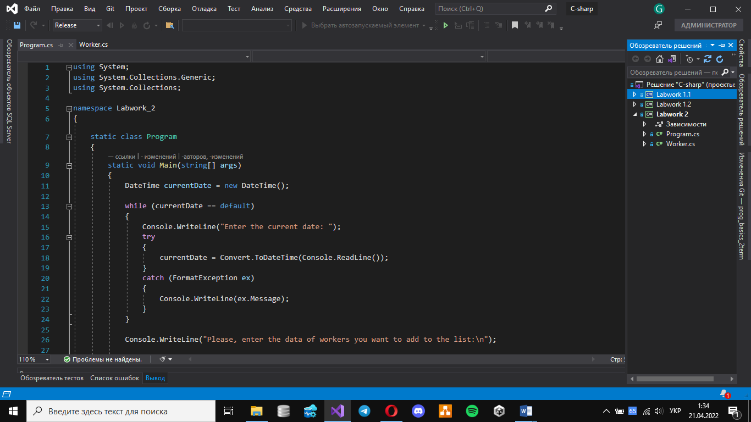 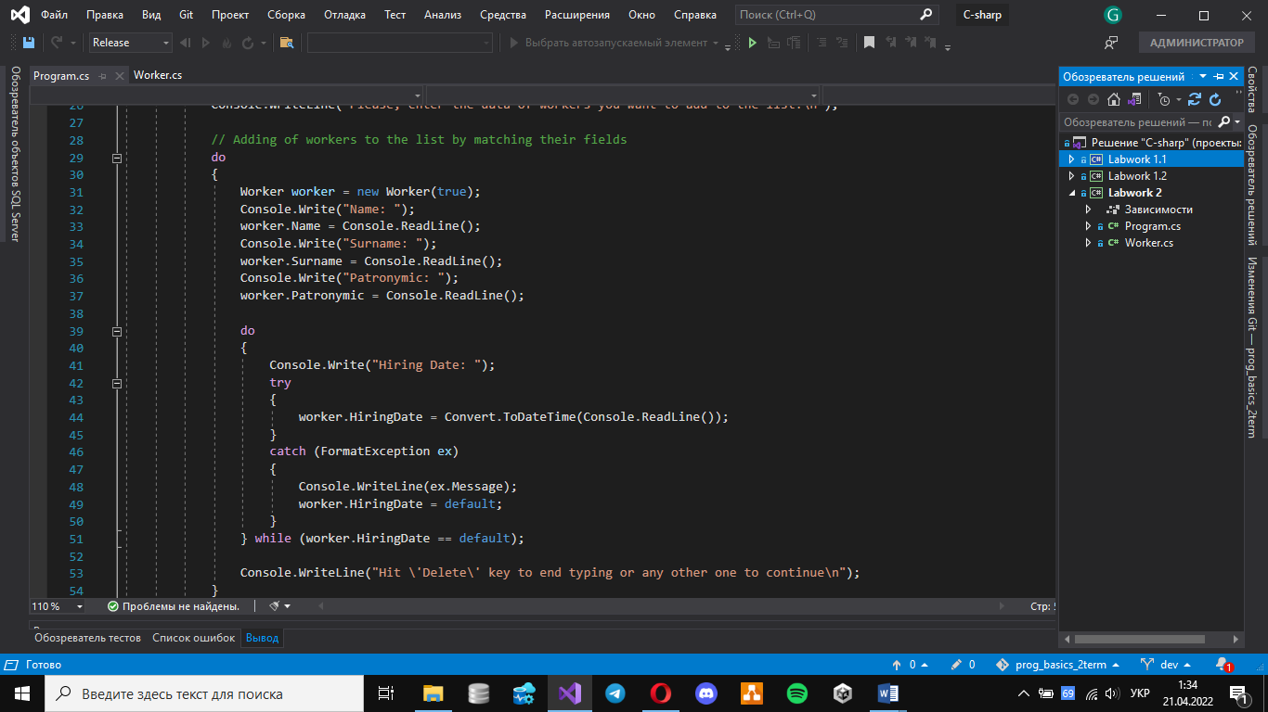 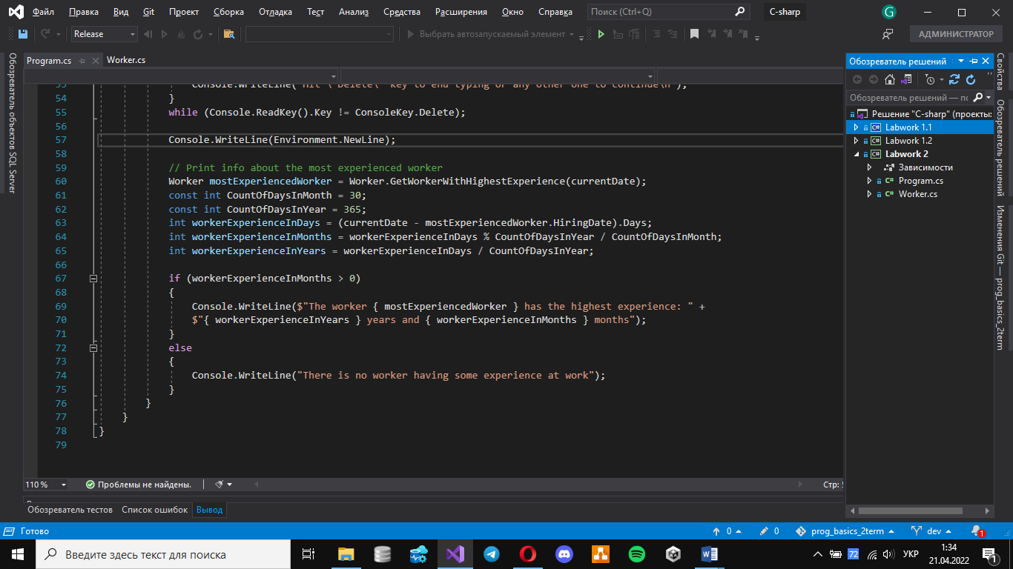 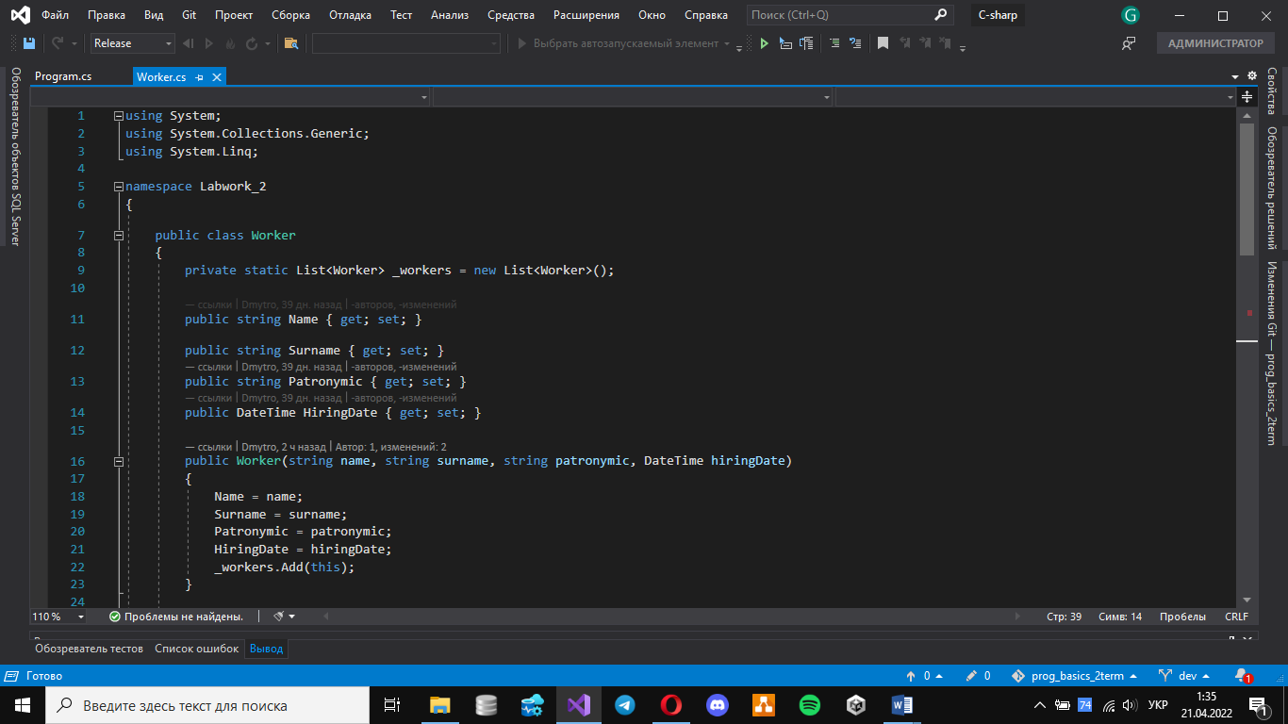 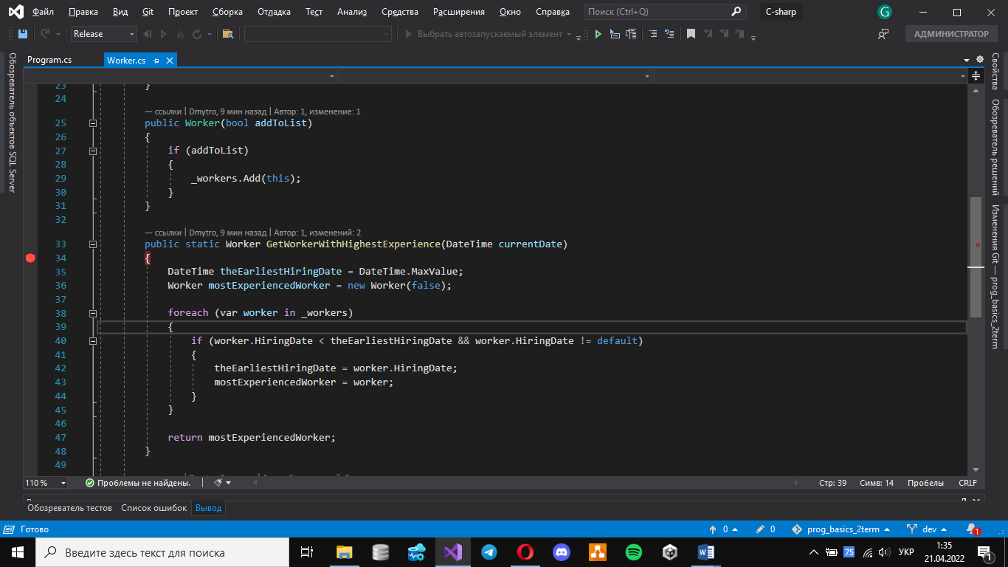 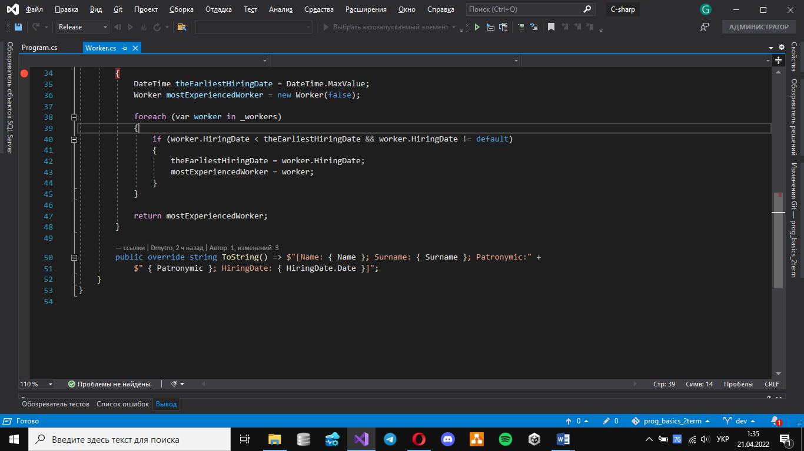

**Висновок**

На цій лабораторній роботі я зміг дослідити процес створення та маніпуляції над об’єктами. Моїм завданням було створення класу, масиву з його екземплярами та кодом, який за певним критерієм відбирає об’єкт із масиву.